Để cài đặt cơ sở dữ liệu Oracle9i, thực hiện các bước sau:

Bước 1.
Mở cửa sổ Windowns Explorer và thi hành tập tin setup.exe trong thư mục gốc của ổ đĩa 1 để bắt đầu việc cài đặt Oracle.
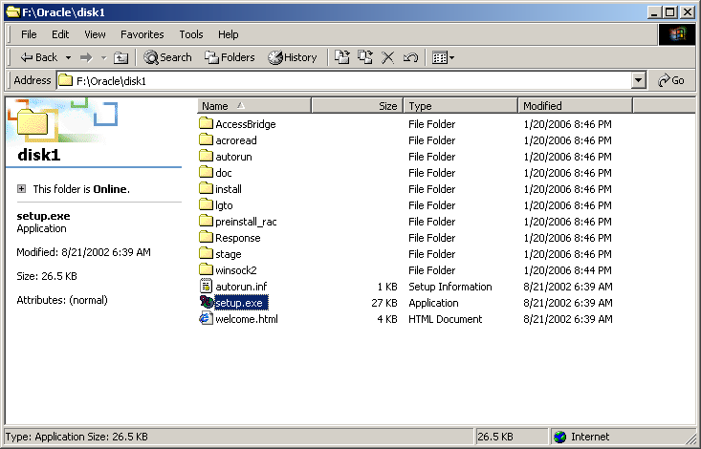

Hình 1 : Cửa sổ Windowns Explorer trình bày biểu của tập tin setup.exe

Bước 2.
Khi trình Oracle Universal Installer khởi động, sẽ xuất hiện màn hình cho phép bạn chọn lựa việc cài đặt hay gỡ bỏ các sản phẩm của Oracle.
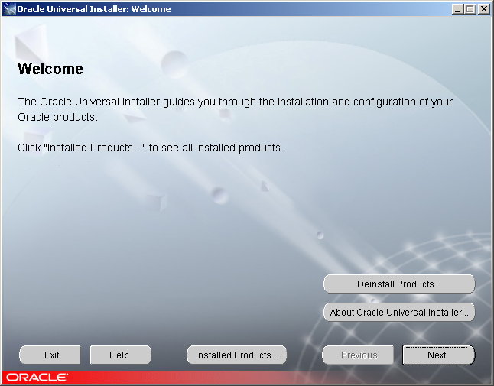

Hình 2 :
Bước 3.
Nhấn nút Next, mành hình File Locations xuất hiện.
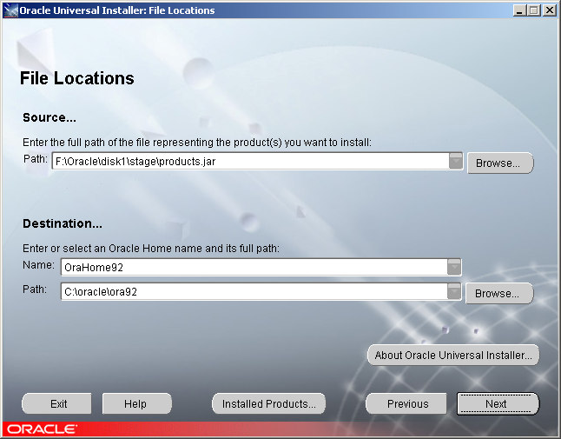

Hình 3 :

Bước 4.
Nếu lần đầu tiên bạn cài đặt Oracle trên máy thì nên chấp nhận các thiết lập
mặc định như trong hình 3.Nếu bạn đã cài đặt Oracle trên máy trước đó rồi, bạn có thể phải chọn lại giá trị cho Name và Path.
Nhấn nút Next, mành hình Available Products xuất hiện.
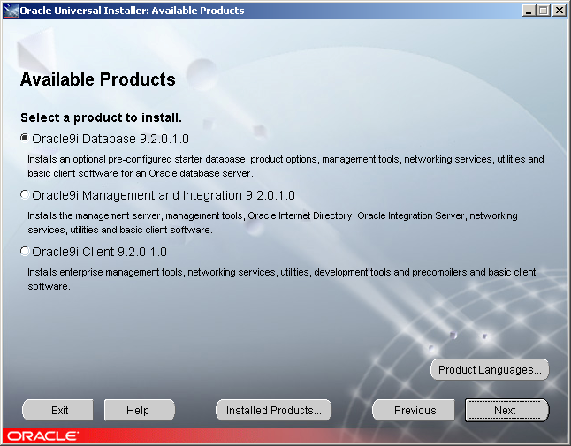

Hình 4 :

Bước 5.
Bước này không chọn như hình vẽ mà check vào Personal Edition, dùng bản này cho nhẹ, nếu bạn chọn check như trong hình cũng được chỉ hơi nặng cho máy

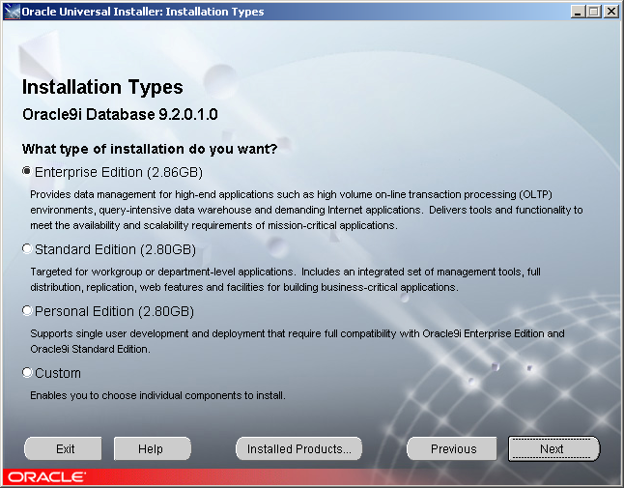

Hình 5 :
Bước 6.
Nhấn nút Next, mành hình Database Configuration xuất hiện.
Hình 6 :

Bước 7.
Chọn General Purpose. Nhấn nút Next, mành hình Oracle Services for
Microsoft Transaction Server xuất hiện.
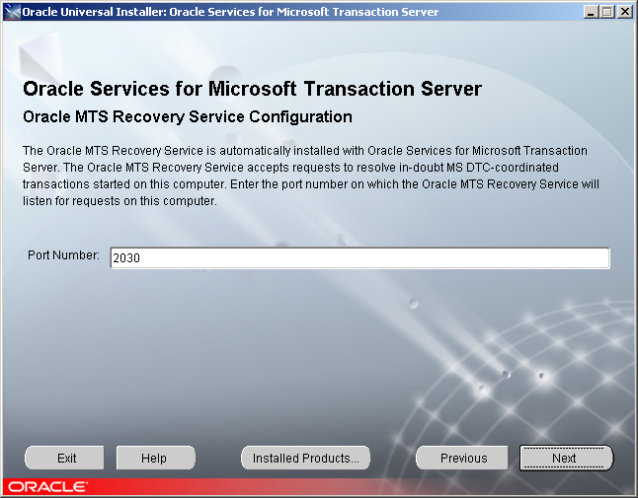

Hình 7 :

Bước 8.
Chấp nhận số hiệu cổng mặc định
Nhấn nút Next, mành hình Database Identification xuất hiện.

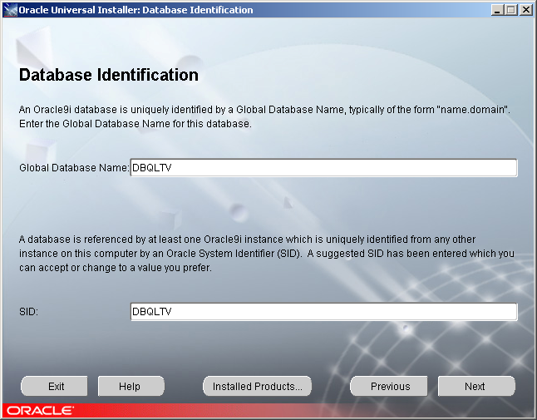

Hình 8 :

Bước 9.
Nhập tên cơ sở dữ liệu vào mục Global Database Name và không được vượt quá 8 ký tự.Mục SID được tự động điền nội dung giống với nội dung trong mục Global Database Name.
Nhấn nút Next, màn hình Database File Location xuất hiện
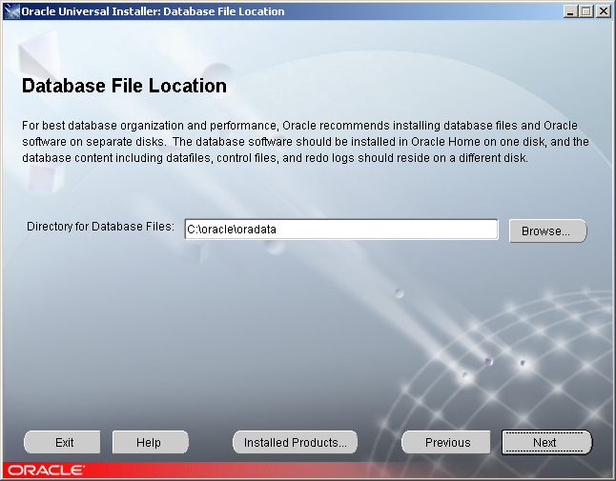
Hình 9 :

Bước 10.
Chấp nhận giá trị mặc định như trong hình 9
Nhấn nút Next, màn hình Database Character Set xuất hiện
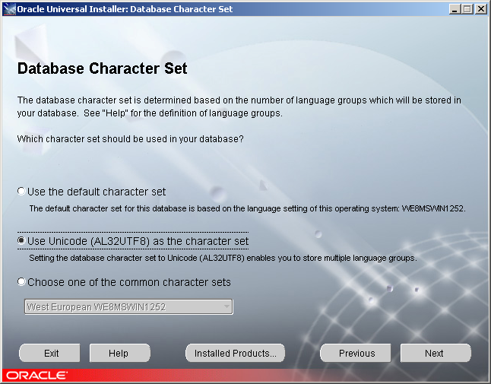

Hình 10 :

Bước 11.
Chọn Use Unicode (AL32UTF8) as the character set
Nhấn nút Next, trang Summary xuất hiện
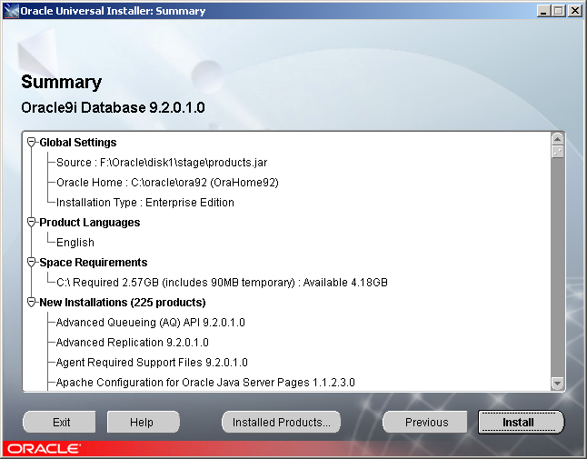
Hình 11 :

Bước 12.
Nhấn nút Install, việc cài đặt thật sự bắt đầu và tốn một khoảng thời gian.Bạn có thể xem tiến trình của nó ở màn hình Install (hình 12).

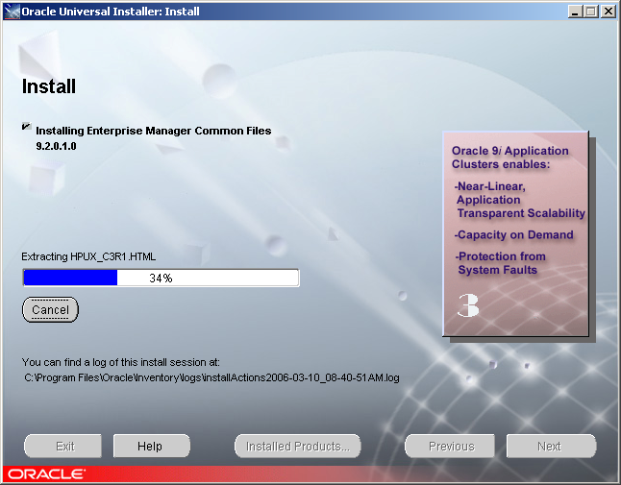

Hình 12 :

Bước 13.
Trong quá trình cài đặt, một số màn hình khác được xuất hiện nhưng bạn không phải thêm hay chỉnh sửa thông tin nào cho chúng cho đến khi xuất hiện màn hình nhắc nhở bạn nhập vào mật khẩu cho người dùng SYS và SYSTEM.

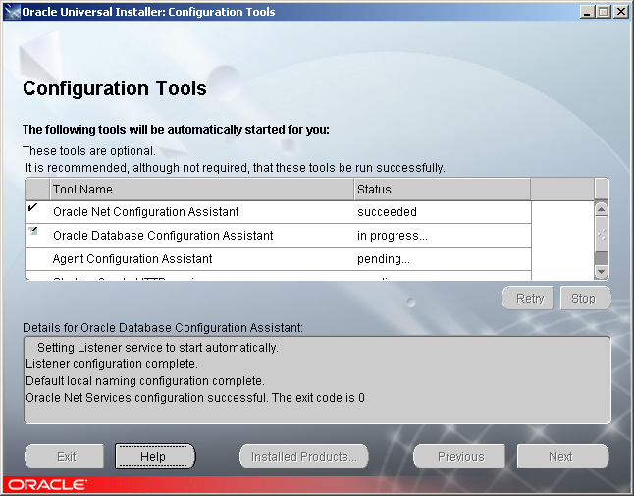

Hình 13 :

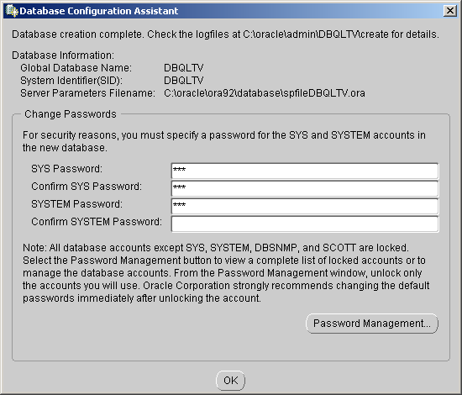

Hình 14 :

Bạn nhập vào mật khẩu cho người dùng sys và system như trong hình 14. Nhấn vào nút Password Management…, xuất hiện màn hình Password Management

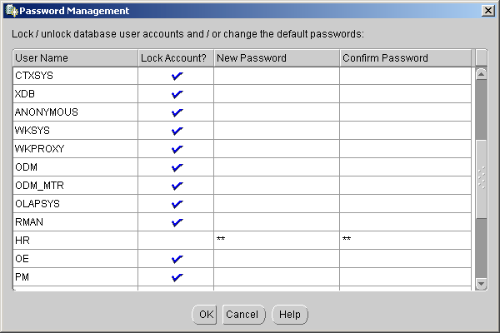

Hình 15 :
Bạn không check như trong hình mà kéo thanh trượt lên Tìm cột User name là SCOTT và nhập mật khẩu tương ứng cho nó bạn phải nhớ mật khẩu này, và một điều quan trọng là mật khẩu này phải trùng với mật khẩu như trong hình 14, Nếu bạn làm sai tại bước này có thể bạn không đăng nhập vào CSDL được Chú ý nhá mình đã từng bị rùi

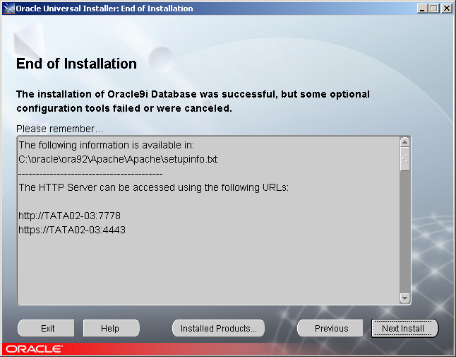

Hình 16 :

Click nút Exit để đóng trình Oracle Universal Installer.
Một cảnh báo được trình bày hỏi bạn có thật sự muốn thoát hay không.
Chọn nút Yes, nếu cửa sổ độc lập của Oracle Enterprise Manager xuất hiện thì
đóng cửa sổ này lại.

Bước 14.
Kiểm tra lại việc cài đặt cơ sở dữ liệu Oracle9i có thành công hay không, mở cửa sổ SQL*Plus như sau: Click StartÆProgramsÆOracle - OraHome92ÆApplication DevelopmentÆSQL*Plus
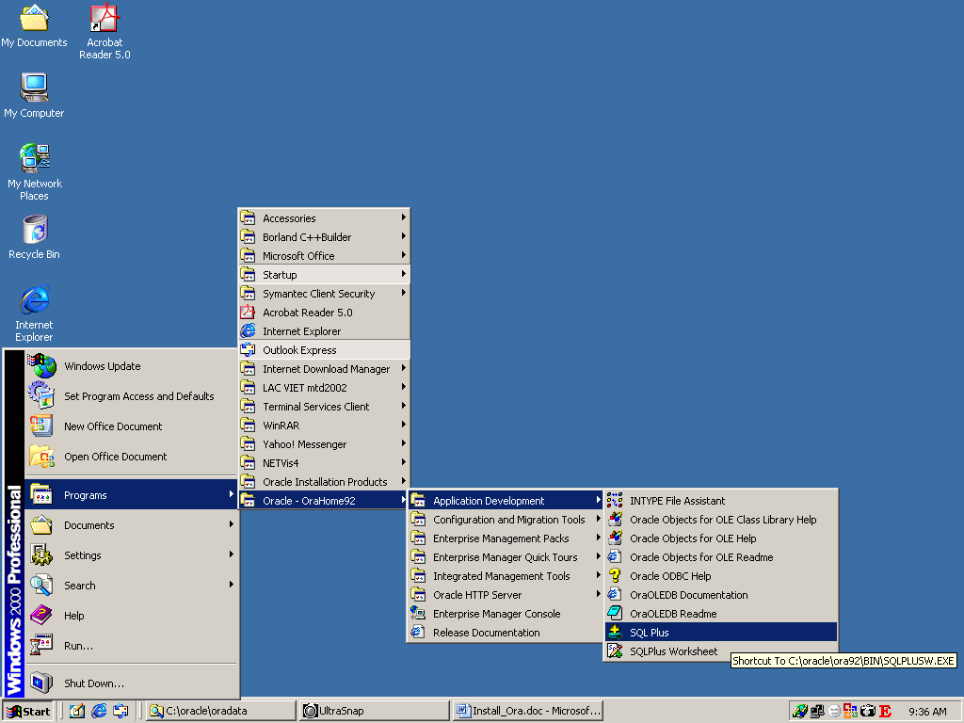

Hình 17 :
Khi SQL*Plus được mở, hộp thoại Log On xuất hiện nhắc nhở bạn nhập vào tên người dùng và mật khẩu
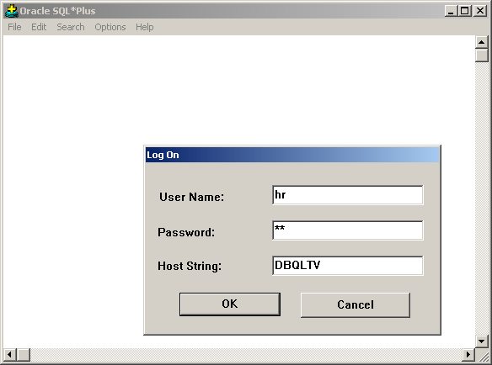

Hình 18 :

Sau khi nhập User Name : SCOTT
Password :<PASS LUC NHẬP TẠI HÌNH 14 >
Oracle không phân biệt chữ hoa hay thường cho tên, mật khẩu người dùng và cả host string.
Click nút OK, xuất hiện màn hình làm việc, kiểm tra với 1 hay nhiều câu lệnh bất kỳ để xem kết quả.
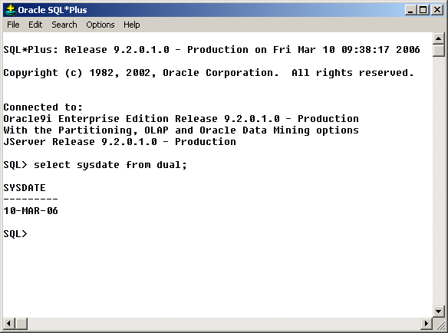

Hình 19 :
Kiểm tra tiếp bằng cách gõ
DESC EMP; <enter>
Nếu hiện lên thông tin table của CSDL emp là đúng, còn không thì bạn phải cài lại
Everything Call me 01674643955 or minhquan200592@yahoo.com

